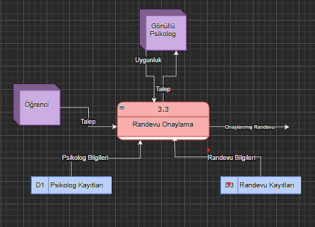

|  |  |  |  |
| --- | --- | --- | --- |
| Kurallar | | | |
| 1 | **2** | **3** | **4** |
| Evet | **Evet** | **Hayır** | **Hayır** |
| Evet | **Hayır** | **Evet** | **Hayır** |

|  |
| --- |
| Koşullar ve Eylemler |
| Öğrencinin sistemden ilk kez randevu alması |
| Öğrencinin daha önceden de randevu almış olması |

|  |
| --- |
| Psikolog onayı |
| Otomatik onay |

|  |  |  |  |
| --- | --- | --- | --- |
| X | X |  |  |
|  |  | **X** | **X** |